 |  | E
 |  | TG/24/7(proj.4)  ORIGINAL: English  DATE: 2024-07-23
INTERNATIONAL UNION FOR THE PROTECTION OF NEW VARIETIES OF PLANTS
 | Geneva
 | DRAFT
 | POINSETTIA  UPOV Code(s): EUPHO_PUL; EUPHO_PCO  Euphorbia pulcherrima Willd. ex Klotzsch;  Euphorbia pulcherrima Willd. ex Klotzsch × Euphorbia cornastra (Dressler) Radcl.-Sm. | *
GUIDELINES
FOR THE CONDUCT OF TESTS
FOR DISTINCTNESS, UNIFORMITY AND STABILITY

prepared by an expert from the European Union

to be considered by the

the Enlarged Editorial Committee at its meeting
to be held in Geneva, on January 13 and 15, 2025

Disclaimer: this document does not represent UPOV policies or guidance
Alternative names:*

Botanical name | English | French | German | Spanish
Euphorbia pulcherrima Willd. ex Klotzsch | Poinsettia | Poinsettia | Poinsettie, Weihnachtsstern | Flor de Pascua, Cuetlaxochitl, Nochebuena
Euphorbia pulcherrima Willd. ex Klotzsch × Euphorbia cornastra (Dressler) Radcl.-Sm. | Poinsettia | Poinsettia | Poinsettie, Weihnachtsstern | Flor de Pascua, Cuetlaxochitl, Nochebuena

The purpose of these guidelines (“Test Guidelines”) is to elaborate the principles contained in the General Introduction (document TG/1/3), and its associated TGP documents, into detailed practical guidance for the harmonized examination of distinctness, uniformity and stability (DUS) and, in particular, to identify appropriate characteristics for the examination of DUS and production of harmonized variety descriptions.
ASSOCIATED DOCUMENTS
These Test Guidelines should be read in conjunction with the General Introduction and its associated TGP documents.

TABLE OF CONTENTS | PAGE
1. | SUBJECT OF THESE TEST GUIDELINES.......................................................................................................... | 3
2. | MATERIAL REQUIRED......................................................................................................................................... | 3
3. | METHOD OF EXAMINATION................................................................................................................................ | 3
3.1 | Number of Growing Cycles........................................................................................................................ | 3
3.2 | Testing Place............................................................................................................................................. | 3
3.3 | Conditions for Conducting the Examination............................................................................................... | 3
3.4 | Test Design................................................................................................................................................ | 3
3.5 | Additional Tests......................................................................................................................................... | 4

4. | ASSESSMENT OF DISTINCTNESS, UNIFORMITY AND STABILITY................................................................. | 4
4.1 | Distinctness............................................................................................................................................... | 4
4.2 | Uniformity.................................................................................................................................................. | 5
4.3 | Stability...................................................................................................................................................... | 5

5. | GROUPING OF VARIETIES AND ORGANIZATION OF THE GROWING TRIAL................................................ | 5
6. | INTRODUCTION TO THE TABLE OF CHARACTERISTICS................................................................................ | 6
6.1 | Categories of Characteristics..................................................................................................................... | 6
6.2 | States of Expression and Corresponding Notes........................................................................................ | 6
6.3 | Types of Expression.................................................................................................................................. | 6
6.4 | Example Varieties...................................................................................................................................... | 6
6.5 | Legend....................................................................................................................................................... | 7

7. | TABLE OF CHARACTERISTICS/TABLEAU DES CARACTÈRES/MERKMALSTABELLE/TABLA DE CARACTERES...................................................................................................................................................... | 8
8. | EXPLANATIONS ON THE TABLE OF CHARACTERISTICS............................................................................... | 23
8.1 | Explanations covering several characteristics........................................................................................... | 23
8.2 | Explanations for individual characteristics................................................................................................. | 23

9. | LITERATURE......................................................................................................................................................... | 31
10. | TECHNICAL QUESTIONNAIRE............................................................................................................................ | 32

1. | Subject of these Test Guidelines
1.1 | These Test Guidelines apply to all varieties of Euphorbia pulcherrima Willd. ex Klotzsch and Euphorbia pulcherrima Willd. ex Klotzsch × Euphorbia cornastra (Dressler) Radcl.-Sm.

1.2 | Guidance on the use of Test Guidelines for other hybrids involving Euphorbia pulcherrima Willd. ex Klotzsch that are not explicitly covered by Test Guidelines is provided in document TGP/13 "Guidance for New Types and Species".
2. | Material Required
2.1 | The competent authorities decide on the quantity and quality of the plant material required for testing the variety and when and where it is to be delivered. Applicants submitting material from a State other than that in which the testing takes place must ensure that all customs formalities and phytosanitary requirements are complied with.
2.2 | The material is to be supplied in the form of rooted cuttings. The plants should not be pinched.
2.3 | The minimum quantity of plant material, to be supplied by the applicant, should be:
 | 10 rooted cuttings
2.4 | The plant material supplied should be visibly healthy, not lacking in vigor, nor affected by any important pest or disease.
2.5 | The plant material should not have undergone any treatment which would affect the expression of the characteristics of the variety, unless the competent authorities allow or request such treatment. If it has been treated, full details of the treatment must be given.

3. | Method of Examination
3.1 | Number of Growing Cycles
3.1.1 | The minimum duration of tests should normally be a single growing cycle.
3.1.2 | The testing of a variety may be concluded when the competent authority can determine with certainty the outcome of the test.
3.2 | Testing Place
 | Tests are normally conducted at one place. In the case of tests conducted at more than one place, guidance is provided in TGP/9 “Examining Distinctness”.
3.3 | Conditions for Conducting the Examination
3.3.1 | The tests should be carried out under conditions ensuring satisfactory growth for the expression of the relevant characteristics of the variety and for the conduct of the examination.
3.3.2 | Because daylight varies, color determinations made against a color chart should be made either in a suitable cabinet providing artificial daylight or in the middle of the day in a room without direct sunlight. The spectral distribution of the illuminant for artificial daylight should conform with the CIE Standard of Preferred Daylight D 6500 and should fall within the tolerances set out in the British Standard 950, Part I. These determinations should be made with the plant part placed against a white background. The color chart and version used should be specified in the variety description.

3.4 | Test Design
3.4.1 | Each test should be designed to result in a total of at least 10 plants.
3.4.2 | The design of the tests should be such that plants or parts of plants may be removed for measurement or counting without prejudice to the observations which must be made up to the end of the growing cycle.

3.5 | Additional Tests
 | Additional tests, for examining relevant characteristics, may be established.

4. | Assessment of Distinctness, Uniformity and Stability
4.1 | Distinctness
4.1.1 | General Recommendations
 | It is of particular importance for users of these Test Guidelines to consult the General Introduction prior to making decisions regarding distinctness. However, the following points are provided for elaboration or emphasis in these Test Guidelines.
4.1.2 | Consistent Differences
 | The differences observed between varieties may be so clear that more than one growing cycle is not necessary. In addition, in some circumstances, the influence of the environment is not such that more than a single growing cycle is required to provide assurance that the differences observed between varieties are sufficiently consistent. One means of ensuring that a difference in a characteristic, observed in a growing trial, is sufficiently consistent is to examine the characteristic in at least two independent growing cycles.
4.1.3 | Clear Differences
 | Determining whether a difference between two varieties is clear depends on many factors, and should consider, in particular, the type of expression of the characteristic being examined, i.e. whether it is expressed in a qualitative, quantitative, or pseudo-qualitative manner. Therefore, it is important that users of these Test Guidelines are familiar with the recommendations contained in the General Introduction prior to making decisions regarding distinctness.
4.1.4 | Number of Plants or Parts of Plants to be Examined
 | Unless otherwise indicated, for the purposes of distinctness, all observations on single plants should be made on 9 plants or parts of plants taken from each of 9 plants and any other observations made on all plants in the test, disregarding any off-type plants.
 | In the case of observations of parts taken from single plants, the number of parts to be taken from each of the plants should be 1.
4.1.5 | Method of Observation
 | The recommended method of observing the characteristic for the purposes of distinctness is indicated by the following key in the Table of Characteristics (see document TGP/9 “Examining Distinctness”, Section 4 “Observation of characteristics”):
MG: single measurement of a group of plants or parts of plants
MS: measurement of a number of individual plants or parts of plants
VG: visual assessment by a single observation of a group of plants or parts of plants
VS: visual assessment by observation of individual plants or parts of plants

 | Type of observation: visual (V) or measurement (M)
 | “Visual” observation (V) is an observation made on the basis of the expert’s judgment. For the purposes of this document, “visual” observation refers to the sensory observations of the experts and, therefore, also includes smell, taste and touch. Visual observation includes observations where the expert uses reference points (e.g. diagrams, example varieties, side-by-side comparison) or non-linear charts (e.g. color charts). Measurement (M) is an objective observation against a calibrated, linear scale e.g. using a ruler, weighing scales, colorimeter, dates, counts, etc.
 | Type of record: for a group of plants (G) or for single, individual plants (S)
 | For the purposes of distinctness, observations may be recorded as a single record for a group of plants or parts of plants (G), or may be recorded as records for a number of single, individual plants or parts of plants (S). In most cases, “G” provides a single record per variety and it is not possible or necessary to apply statistical methods in a plant-by-plant analysis for the assessment of distinctness.
 | In cases where more than one method of observing the characteristic is indicated in the Table of Characteristics (e.g. VG/MG), guidance on selecting an appropriate method is provided in document TGP/9, Section 4.2.
4.2 | Uniformity
4.2.1 | It is of particular importance for users of these Test Guidelines to consult the General Introduction prior to making decisions regarding uniformity. However, the following points are provided for elaboration or emphasis in these Test Guidelines:
4.2.2 | These Test Guidelines have been developed for the examination of vegetatively propagated varieties. For varieties with other types of propagation, the recommendations in the General Introduction and document TGP/13 "Guidance for new types and species" Section 4.5 "Testing Uniformity" should be followed.
4.2.3 | For the assessment of uniformity of vegetatively propagated varieties, a population standard of 1% and an acceptance probability of at least 95% should be applied. In the case of a sample size of 10 plants, 1 off-type is allowed.
4.3 | Stability
4.3.1 | In practice, it is not usual to perform tests of stability that produce results as certain as those of the testing of distinctness and uniformity. However, experience has demonstrated that, for many types of variety, when a variety has been shown to be uniform, it can also be considered to be stable.
4.3.2 | Where appropriate, or in cases of doubt, stability may be further examined by testing a new plant stock to ensure that it exhibits the same characteristics as those shown by the initial material supplied.

5. | Grouping of Varieties and Organization of the Growing Trial
5.1 | The selection of varieties of common knowledge to be grown in the trial with the candidate varieties and the way in which these varieties are divided into groups to facilitate the assessment of distinctness are aided by the use of grouping characteristics.
5.2 | Grouping characteristics are those in which the documented states of expression, even where produced at different locations, can be used, either individually or in combination with other such characteristics: (a) to select varieties of common knowledge that can be excluded from the growing trial used for examination of distinctness; and (b) to organize the growing trial so that similar varieties are grouped together.
5.3 | The following have been agreed as useful grouping characteristics:
(a) |  | Leaf blade: number of colors of upper side (characteristic 12)
(b) |  | Bract: main color of upper side (characteristic 33) with the following groups:  -Gr. 1: white  -Gr. 2: yellow  -Gr. 3: pink  -Gr. 4: orange red  -Gr. 5: red  -Gr. 6: purple
(c) |  | Bract: secondary color of upper side (characteristic 34) with the following groups:  -Gr. 1: white  -Gr. 2: yellow  -Gr. 3: pink  -Gr. 4: orange red  -Gr. 5: red  -Gr. 6: purple
(d) |  | Bract: distribution of secondary color of upper side (characteristic 35)
(e) |  | Bract: pattern of secondary color of upper side (characteristic 36)

5.4 | Guidance for the use of grouping characteristics, in the process of examining distinctness, is provided through the General Introduction and document TGP/9 “Examining Distinctness”.

6. | Introduction to the Table of Characteristics
6.1 | Categories of Characteristics
6.1.1 | Standard Test Guidelines Characteristics
 | Standard Test Guidelines characteristics are those which are approved by UPOV for examination of DUS and from which members of the Union can select those suitable for their particular circumstances.
6.1.2 | Asterisked Characteristics

 | Asterisked characteristics (denoted by *) are those included in the Test Guidelines which are important for the international harmonization of variety descriptions and should always be examined for DUS and included in the variety description by all members of the Union, except when the state of expression of a preceding characteristic or regional environmental conditions render this inappropriate.
6.2 | States of Expression and Corresponding Notes
6.2.1 | States of expression are given for each characteristic to define the characteristic and to harmonize descriptions. Each state of expression is allocated a corresponding numerical note for ease of recording of data and for the production and exchange of the description.
6.2.2 | All relevant states of expression are presented in the characteristic.
6.2.3 | Further explanation of the presentation of states of expression and notes is provided in document TGP/7 “Development of Test Guidelines”.
6.3 | Types of Expression
 | An explanation of the types of expression of characteristics (qualitative, quantitative and pseudo-qualitative) is provided in the General Introduction.
6.4 | Example Varieties
 | Where appropriate, example varieties are provided to clarify the states of expression of each characteristic.

6.5 | Legend
 |  | English |  | français |  | deutsch | español | Example Varieties/  Exemples/  Beispielssorten/  Variedades ejemplo | Note/  Nota
1 | 2 | 3 | 4 | 5 | 6 | 7
 |  | Name of characteristics in English |  | Nom du caractère en français |  | Name des Merkmals auf Deutsch | Nombre del carácter en español
 |  | states of expression |  | types d’expression |  | Ausprägungsstufen | tipos de expresión

1 | Characteristic number
2 | (*) | Asterisked characteristic | – see Chapter 6.1.2
3 | Type of expression
 | QL | Qualitative characteristic | – see Chapter 6.3
 | QN | Quantitative characteristic | – see Chapter 6.3
 | PQ | Pseudo-qualitative characteristic | – see Chapter 6.3
4 | Method of observation (and type of plot, if applicable)
 | MG, MS, VG, VS |  | – see Chapter 4.1.5
5 | (+) | See Explanations on the Table of Characteristics in Chapter 8.2
6 | (a)-(d) | See Explanations on the Table of Characteristics in Chapter 8.1
7 | Not applicable

7. | Table of Characteristics/Tableau des caractères/Merkmalstabelle/Tabla de caracteres

 |  | English |  | français |  | deutsch | español | Example Varieties/  Exemples/  Beispielssorten/  Variedades ejemplo | Note/  Nota
1. | (*) | QL | VG
 |  | Plant: branching |  | Plante : ramifications |  | Pflanze: Verzweigung | Planta: ramificación
 |  | absent |  | absente |  | fehlend | ausente | QS47 | 1
 |  | present |  | présente |  | vorhanden | presente | QS44 | 9
2. | (*) | QN | MG/VG
 |  | Only varieties with Plant: branching: present: Plant: number of branches |  | Seulement les variétés avec Plante : ramification : présente : Plante : nombre de ramifications |  | Nur Sorten mit Pflanze: Verzweigung: vorhanden: Pflanze: Anzahl Verzweigungen | Sólo variedades con Planta: ramificación: presente: Planta: número de ramificaciones
 |  | very few |  | très petit |  | sehr gering | muy bajo |  | 1
 |  | very few to few |  | très petit à petit |  | sehr gering bis gering | muy bajo a bajo |  | 2
 |  | few |  | petit |  | gering | bajo | EURZ0025, Lilo | 3
 |  | few to medium |  | petit à moyen |  | gering bis mittel | bajo a medio |  | 4
 |  | medium |  | moyen |  | mittel | medio | Dueinfinity, Freedom | 5
 |  | medium to many |  | moyen à élevé |  | mittel bis hoch | medio a alto |  | 6
 |  | many |  | élevé |  | hoch | alto | Regina | 7
 |  | many to very many |  | élevé à très élevé |  | hoch bis sehr hoch | alto a muy alto | BONPRI 9276 | 8
 |  | very many |  | très élevé |  | sehr hoch | muy alto |  | 9
3. | (*) | QN | MG/MS/VG
 |  | Plant: height |  | Plante : hauteur |  | Pflanze: Höhe | Planta: altura
 |  | very short |  | basse |  | sehr niedrig | muy baja | BONPRIPAPCOM | 1
 |  | very short to short |  | très basse à basse |  | sehr niedrig bis niedrig | muy baja a baja |  | 2
 |  | short |  | basse |  | niedrig | baja | Duepremimapri | 3
 |  | short to medium |  | basse à moyenne |  | niedrig bis mittel | baja a media |  | 4
 |  | medium |  | moyenne |  | mittel | media | Fiscor | 5
 |  | medium to tall |  | moyenne à haute |  | mittel bis hoch | media a alta |  | 6
 |  | tall |  | haute |  | hoch | alta | Fismille, NPCW16260 | 7
 |  | tall to very tall |  | haute à très haute |  | hoch bis sehr hoch | alta a muy alta |  | 8
 |  | very tall |  | très haute |  | sehr hoch | muy alta | WEL20390 | 9
4. |  | QN | MG/MS/VG
 |  | Plant: width |  | Plante : largeur |  | Pflanze: Breite | Planta: anchura
 |  | very narrow |  | très étroite |  | sehr schmal | muy estrecha |  | 1
 |  | very narrow to narrow |  | très étroite à étroite |  | sehr schmal bis schmal | muy estrecha a estrecha |  | 2
 |  | narrow |  | étroite |  | schmal | estrecha | Duepremimpol, Eckalon | 3
 |  | narrow to medium |  | étroite à moyenne |  | schmal bis mittel | estrecha a media |  | 4
 |  | medium |  | moyenne |  | mittel | media | Allegra White, Red Angel | 5
 |  | medium to broad |  | moyenne à large |  | mittel bis breit | media a ancha |  | 6
 |  | broad |  | large |  | breit | ancha | EURZ0025, Fismille | 7
 |  | broad to very broad |  | large à très large |  | breit bis sehr breit | ancha muy ancha |  | 8
 |  | very broad |  | très large |  | sehr breit | muy ancha |  | 9
5. | (*) | QN | VG
 |  | Stem: intensity of green color on middle third |  | Tige : intensité de la couleur verte au tiers central |  | Stängel: Intensität der Grünfärbung im mittleren Drittel | Tallo: intensidad del color verde en el tercio medio
 |  | light |  | claire |  | hell | clara | BKPONRR | 1
 |  | light to medium |  | claire à moyenne |  | hell bis mittel | clara a media | LAZZPO1531 | 2
 |  | medium |  | moyenne |  | mittel | media | Winpeach | 3
 |  | medium to dark |  | moyenne à foncée |  | mittel bis dunkel | media a oscura |  | 4
 |  | dark |  | foncée |  | dunkel | oscura | Duepremimapri | 5
6. | (*) | QN | VG
 |  | Stem: intensity of anthocyanin coloration on middle third |  | Tige : intensité de la pigmentation anthocyanique au tiers central |  | Stängel: Intensität der Anthocyanfärbung im mittleren Drittel | Tallo: intensidad de la pigmentación antociánica en el tercio medio
 |  | absent or weak |  | absente ou faible |  | fehlend oder gering | ausente o débil | White Freedom | 1
 |  | weak to medium |  | faible à moyenne |  | gering bis mittel | débil a media | NPCW19280 | 2
 |  | medium |  | moyenne |  | mittel | media | Fisson Orange, NPCW18087 | 3
 |  | medium to strong |  | moyenne à forte |  | mittel bis stark | media a fuerte | EURZ0019 | 4
 |  | strong |  | forte |  | stark | fuerte | Fisson | 5
7. | (*) | QN | VG
 |  | Stem: intensity of anthocyanin coloration on upper third |  | Tige : intensité de la pigmentation anthocyanique au tiers supérieur |  | Stängel: Intensität der Anthocyanfärbung im oberen Drittel | Tallo: intensidad de la pigmentación antociánica en el tercio superior
 |  | absent or very weak |  | absente ou très faible |  | fehlend oder sehr gering | ausente o muy débil | Ice Punch,  Red Fox Premiummarble | 1
 |  | medium |  | moyenne |  | mittel | media | Freedom Marble, NPCW19282 | 2
 |  | strong |  | forte |  | stark | fuerte | LAZZPO1531 | 3
8. | (*) | QN | MG/MS/VG |  | (a)
 |  | Leaf blade: length |  | Limbe : longueur |  | Blattspreite: Länge | Limbo: longitud
 |  | very short |  | très courte |  | sehr kurz | muy corta |  | 1
 |  | very short to short |  | très courte à courte |  | sehr kurz bis kurz | muy corta a corta |  | 2
 |  | short |  | courte |  | kurz | corta | Dueavant | 3
 |  | short to medium |  | courte à moyenne |  | kurz bis mittel | corta a media |  | 4
 |  | medium |  | moyenne |  | mittel | media | Fiscor | 5
 |  | medium to long |  | moyenne à longue |  | mittel bis lang | media a larga |  | 6
 |  | long |  | longue |  | lang | larga | LAZZPO1078,  Winterfest Red | 7
 |  | long to very long |  | longue à très longue |  | lang bis sehr lang | larga a muy larga |  | 8
 |  | very long |  | très longue |  | sehr lang | muy larga |  | 9
9. | (*) | QN | MG/MS/VG |  | (a)
 |  | Leaf blade: width |  | Limbe : largeur |  | Blattspreite: Breite | Limbo: anchura
 |  | very narrow |  | très étroite |  | sehr schmal | muy estrecha |  | 1
 |  | very narrow to narrow |  | très étroite à étroite |  | sehr schmal bis schmal | muy estrecha a estrecha |  | 2
 |  | narrow |  | étroite |  | schmal | estrecha | Fiscor | 3
 |  | narrow to medium |  | étroite à moyenne |  | schmal bis mittel | estrecha a media |  | 4
 |  | medium |  | moyenne |  | mittel | media | Duecowhite, Duepre | 5
 |  | medium to broad |  | moyenne à large |  | mittel bis breit | media a ancha |  | 6
 |  | broad |  | large |  | breit | ancha | LAZZPO1078,  White Freedom | 7
 |  | broad to very broad |  | large à très large |  | breit bis sehr breit | ancha muy ancha |  | 8
 |  | very broad |  | très large |  | sehr breit | muy ancha |  | 9
10. |  | PQ | VG | (+) | (a)
 |  | Leaf blade: shape |  | Limbe : forme |  | Blattspreite: Form | Limbo: forma
 |  | deltate |  | deltate |  | deltaförmig | deltada | Q102 | 1
 |  | ovate |  | ovale |  | eiförmig | oval | Duepre, NPCW13218 | 2
 |  | lanceolate |  | lancéolée |  | lanzettlich | lanceolada | Bonpri 974 | 3
 |  | elliptic |  | elliptique |  | elliptisch | elíptica | BONPRI 9172 | 4
 |  | circular |  | circulaire |  | kreisförmig | circular | NPCW18087, NPCW19280 | 5
11. |  | PQ | VG | (+) | (a)
 |  | Leaf blade: shape of base |  | Limbe : forme de la base |  | Blattspreite: Form der Basis | Limbo: forma de la base
 |  | wedge-shaped |  | cunéiforme |  | keilförmig | cuneiforme | Dueavant | 1
 |  | rounded |  | arrondie |  | abgerundet | redondeada | Dopoinsayerf, Marblestar | 2
 |  | truncate |  | tronquée |  | gerade | truncada | Dueinfinity | 3
 |  | cordate |  | cordée |  | herzförmig | cordiforme | Bright Red, Early Joy, Roccostar Bright Red | 4
12. | (*) | PQ | VG | (+) | (a)
 |  | Leaf blade: number of colors of upper side |  | Limbe : nombre de couleurs de la face supérieure |  | Blattspreite: Anzahl Farben an der Oberseite | Limbo: número de colores del haz
 |  | one |  | une |  | eine | uno | DUEPRIMDON, Fiscor | 1
 |  | two |  | deux |  | zwei | dos | Dueavant | 2
 |  | more than two |  | plus de deux |  | mehr als zwei | más de dos | Fismarble Silver | 3
13. | (*) | QN | VG |  | (a)
 |  | Only varieties with Leaf blade: number of colors of upper side: one: Leaf blade: intensity of green color on upper side |  | Seulement les variétés avec Limbe : nombre de couleurs de la face supérieure : une : Limbe : intensité de la couleur verte sur la face supérieure |  | Nur Sorten mit Blattspreite: Anzahl Farben an der Oberseite: eine: Blattspreite: Intensität der Grünfärbung an der Oberseite | Sólo variedades con Limbo: número de colores del haz: uno: Limbo: intensidad del color verde en el haz
 |  | very light |  | très claire |  | sehr hell | muy clara | Fiscor | 1
 |  | light |  | claire |  | hell | clara |  | 2
 |  | medium |  | moyenne |  | mittel | media |  | 3
 |  | dark |  | foncée |  | dunkel | oscura | NPCW12200 | 4
 |  | very dark |  | très foncée |  | sehr dunkel | muy oscura | Peterstar | 5
14. |  | PQ | VG |  | (a), (b)
 |  | Only varieties with Leaf blade: number of colors on upper side: two or more than two: Leaf blade: main color of upper side |  | Seulement les variétés avec limbe : nombre de couleurs sur la face supérieure : deux ou plus de deux : Limbe : couleur principale de la face supérieure |  | Nur Sorten mit Blattspreite: Anzahl Farben an der Oberseite: zwei oder mehr als zwei: Blattspreite: Hauptfarbe der Oberseite | Sólo variedades con Limbo: número de colores del haz: dos o más de dos: Limbo: color principal del haz
 |  | yellowish |  | jaunâtre |  | gelblich | amarillento |  | 1
 |  | yellowish green |  | vert jaunâtre |  | gelblichgrün | verde amarillento |  | 2
 |  | greyish green |  | vert grisâtre |  | gräulichgrün | verde grisáceo | Fismarble Silver | 3
 |  | light green |  | vert clair |  | hellgrün | verde claro | Bright Red Queen | 4
 |  | medium green |  | vert moyen |  | mittelgrün | verde medio | Dueavant | 5
 |  | dark green |  | vert foncé |  | dunkelgrün | verde oscuro | Carousel Dark Red | 6
 |  | very dark green |  | vert très foncé |  | sehr dunkelgrün | verde muy oscuro |  | 7
15. |  | PQ | VG |  | (a), (b)
 |  | Only varieties with Leaf blade: number of colors on upper side: two or more than two: Leaf blade: secondary color of upper side |  | Seulement les variétés avec limbe : nombre de couleurs sur la face supérieure : deux ou plus de deux : Limbe : couleur secondaire de la face supérieure |  | Nur Sorten mit Blattspreite: Anzahl Farben an der Oberseite: zwei oder mehr als zwei: Blattspreite: Sekundärfarbe der Oberseite | Sólo variedades con Limbo: número de colores del haz: dos o más de dos: Limbo: color secundario del haz
 |  | white |  | blanc |  | weiß | blanco | Fismarble Silver | 1
 |  | yellowish |  | jaunâtre |  | gelblich | amarillento | Bright Red Queen | 2
 |  | yellowish green |  | vert jaunâtre |  | gelblichgrün | verde amarillento |  | 3
 |  | greyish green |  | vert grisâtre |  | gräulichgrün | verde grisáceo | Allegra Art Deco | 4
 |  | light green |  | vert clair |  | hellgrün | verde claro |  | 5
 |  | medium green |  | vert moyen |  | mittelgrün | verde medio |  | 6
 |  | dark green |  | vert foncé |  | dunkelgrün | verde oscuro | Dueavant | 7
 |  | very dark green |  | vert très foncé |  | sehr dunkelgrün | verde muy oscuro | Carousel Dark Red | 8
16. |  | PQ | VG |  | (a), (b)
 |  | Only varieties with Leaf blade: number of colors on upper side: more than two: Leaf blade: tertiary color of upper side |  | Seulement les variétés avec Limbe : nombre de couleurs sur la face supérieure : plus de deux : Limbe : couleur tertiaire de la face supérieure |  | Nur Sorten mit Blattspreite: Anzahl Farben an der Oberseite: mehr als zwei: Blattspreite: Tertiärfarbe der Oberseite | Sólo variedades con Limbo: número de colores del haz: más de dos: Limbo: color terciario del haz
 |  | white |  | blanc |  | weiß | blanco | Silverleaf | 1
 |  | yellowish |  | jaunâtre |  | gelblich | amarillento |  | 2
 |  | yellowish green |  | vert jaunâtre |  | gelblichgrün | verde amarillento | Bright Red Queen | 3
 |  | greyish green |  | vert grisâtre |  | gräulichgrün | verde grisáceo | Fiswhite Silver | 4
 |  | light green |  | vert clair |  | hellgrün | verde claro | Fissilver | 5
 |  | medium green |  | vert moyen |  | mittelgrün | verde medio |  | 6
 |  | dark green |  | vert foncé |  | dunkelgrün | verde oscuro |  | 7
 |  | very dark green |  | vert très foncé |  | sehr dunkelgrün | verde muy oscuro |  | 8
17. |  | PQ | VG |  | (a)
 |  | Leaf blade: color of main vein of upper side |  | Limbe: couleur de la nervure principale de la face supérieure |  | Blattspreite: Farbe der Hauptader der Oberseite | Limbo: color del nervio principal del haz
 |  | only green |  | uniquement vert |  | nur grün | sólo verde | Freedom Marble | 1
 |  | green and red |  | vert et rouge |  | grün und rot | verde y rojo | Petoy | 2
 |  | only red |  | uniquement rouge |  | nur rot | sólo rojo | KLEW01063, WEL20390 | 3
18. |  | QN | MG/VG | (+) | (a)
 |  | Leaf blade: number of lobes |  | Limbe : nombre de lobes |  | Blattspreite: Anzahl Lappen | Limbo: número de lóbulos
 |  | none or few |  | aucun ou petit |  | fehlend oder gering | ausente o bajo | DUEPRIMDON, Regina | 1
 |  | medium |  | moyen |  | mittel | medio | Allegra White, Fisdra | 2
 |  | many |  | élevé |  | hoch | alto | Dueavant | 3
19. |  | QN | MG/VG | (+) | (a)
 |  | Leaf blade: depth of deepest sinus |  | Limbe : profondeur du sinus le plus profond |  | Blattspreite: Tiefe der tiefsten Ausbuchtung | Limbo: profundidad del seno más profundo
 |  | absent or very shallow |  | absente ou très peu profonde |  | fehlend oder sehr flach | ausente o muy poco profunda | Duepremimpol | 1
 |  | very shallow to shallow |  | très peu profonde à peu profonde |  | sehr flach bis flach | muy poco profunda a poco profunda |  | 2
 |  | shallow |  | peu profonde |  | flach | poco profunda | KLEW01063 | 3
 |  | shallow to medium |  | peu profonde à moyenne |  | flach bis mittel | profunda a media |  | 4
 |  | medium |  | moyenne |  | mittel | media | Dueavant | 5
 |  | medium to deep |  | moyenne à profonde |  | mittel bis tief | media a profunda |  | 6
 |  | deep |  | profonde |  | tief | profunda | Duemerlot | 7
 |  | deep to very deep |  | profonde à très profonde |  | tief bis sehr tief | profunda a muy profunda |  | 8
 |  | very deep |  | très profonde |  | sehr tief | muy profunda |  | 9
20. |  | QN | VG | (+) | (a)
 |  | Leaf blade: curvature along main vein |  | Limbe : courbure le long de la nervurée principale |  | Blattspreite: Biegung entlang der Hauptader | Limbo: curvatura a lo largo del nervio principal
 |  | absent or very weak |  | absente ou très faible |  | fehlend oder sehr gering | ausente o muy débil | Fiscor, LAZZPO1047 | 1
 |  | medium |  | moyenne |  | mittel | media | Eckalverta, LAZZPO1078 | 2
 |  | strong |  | forte |  | stark | fuerte | Eckaddis | 3
21. | (*) | QN | MG/MS/VG |  | (a)
 |  | Petiole: length |  | Petiole : longueur |  | Blattstiel: Länge | Peciolo: longitud
 |  | very short |  | très courte |  | sehr kurz | muy corta |  | 1
 |  | very short to short |  | très courte à courte |  | sehr kurz bis kurz | muy corta a corta |  | 2
 |  | short |  | courte |  | kurz | corta | Duepremimhopi | 3
 |  | short to medium |  | courte à moyenne |  | kurz bis mittel | corta a media |  | 4
 |  | medium |  | moyenne |  | mittel | media | Fiscor, LAZZPO1615 | 5
 |  | medium to long |  | moyenne à longue |  | mittel bis lang | media a larga |  | 6
 |  | long |  | longue |  | lang | larga | OS44, Purple Heart | 7
 |  | long to very long |  | longue à très longue |  | lang bis sehr lang | larga a muy larga |  | 8
 |  | very long |  | très longue |  | sehr lang | muy larga | NPCW21350 | 9
22. |  | QN | VG |  | (a)
 |  | Petiole: intensity of green color on upper side |  | Pétiole : intensité de la couleur verte sur la face supérieure |  | Blattstiel: Intensität der Grünfärbung an der Oberseite | Peciolo: intensidad del color verde en el haz
 |  | very light |  | très claire |  | sehr hell | muy clara | White Freedom | 1
 |  | light |  | claire |  | hell | clara |  | 2
 |  | medium |  | moyenne |  | mittel | media | Allegra White | 3
 |  | dark |  | foncée |  | dunkel | oscura |  | 4
 |  | very dark |  | très foncée |  | sehr dunkel | muy oscura | Duepremwi | 5
23. |  | QN | VG |  | (a)
 |  | Petiole: intensity of anthocyanin coloration on upper side |  | Pétiole : intensité de la pigmentation anthocyanique sur la face supérieure |  | Blattstiel: Intensität der Anthocyanfärbung an der Oberseite | Peciolo: intensidad de la pigmentación antociánica en el haz
 |  | absent or very weak |  | absente ou très faible |  | fehlend oder sehr gering | ausente o muy débil | SRPO140540 | 1
 |  | very weak to weak |  | très faible à faible |  | sehr gering bis gering | muy débil a débil |  | 2
 |  | weak |  | faible |  | gering | débil | BONPRIDEPCOM,  Ice Punch | 3
 |  | weak to medium |  | faible à moyenne |  | gering bis mittel | débil a media |  | 4
 |  | medium |  | moyenne |  | mittel | media | Fisdra | 5
 |  | medium to strong |  | moyenne à forte |  | mittel bis stark | media a fuerte |  | 6
 |  | strong |  | forte |  | stark | fuerte | Freedom, Valsu, WEL20390 | 7
 |  | strong to very strong |  | forte à très forte |  | stark bis sehr stark | fuerte a muy fuerte |  | 8
 |  | very strong |  | très forte |  | sehr stark | muy fuerte |  | 9
24. | (*) | QN | VG |  | (a)
 |  | Petiole: intensity of anthocyanin coloration on lower side |  | Pétiole : intensité de la pigmentation anthocyanique sur la face inférieure |  | Blattstiel: Intensität der Anthocyanfärbung an der Unterseite | Peciolo: intensidad de la pigmentación antociánica en el envés
 |  | absent or weak |  | absente ou faible |  | fehlend oder gering | ausente o débil | Allegra White, Ice Punch | 1
 |  | medium |  | moyenne |  | mittel | media | Early Red | 2
 |  | strong |  | forte |  | stark | fuerte | Freedom, WEL20390 | 3
25. | (*) | QN | MG/MS/VG | (+) | (c)
 |  | Transitional leaves: number of partly bract‑colored leaf blades |  | Feuilles transitoires : nombre de limbes ayant partiellement la couleur de la bractée |  | Zwischenblätter: Anzahl teilweise wie Hochblatt gefärbter Blattspreiten | Hojas de transición: número de limbos parcialmente coloreados como las brácteas
 |  | very few |  | très petit |  | sehr gering | muy bajo | NPCW02044 | 1
 |  | very few to few |  | très petit à petit |  | sehr gering bis gering | muy bajo a bajo |  | 2
 |  | few |  | petit |  | gering | bajo | Fismille | 3
 |  | few to medium |  | petit à moyen |  | gering bis mittel | bajo a medio |  | 4
 |  | medium |  | moyen |  | mittel | medio | Duearcwi | 5
 |  | medium to many |  | moyen à élevé |  | mittel bis hoch | medio a alto |  | 6
 |  | many |  | élevé |  | hoch | alto | Fuego, Renate | 7
 |  | many to very many |  | élevé à très élevé |  | hoch bis sehr hoch | alto a muy alto |  | 8
 |  | very many |  | très élevé |  | sehr hoch | muy alto |  | 9
26. | (*) | QN | MG/MS/VG | (+) | (c)
 |  | Transitional leaves: number of fully bract‑colored leaf blades |  | Feuilles transitoires : nombre de limbes ayant complètement la couleur de la bractée |  | Zwischenblätter: Anzahl vollständig wie Hochblatt gefärbter Blattspreiten | Hojas de transición: número de limbos totalmente coloreados como las brácteas
 |  | very few |  | très petit |  | sehr gering | muy bajo | QS47 | 1
 |  | very few to few |  | très petit à petit |  | sehr gering bis gering | muy bajo a bajo |  | 2
 |  | few |  | petit |  | gering | bajo | NPCW02044, Renate | 3
 |  | few to medium |  | petit à moyen |  | gering bis mittel | bajo a medio |  | 4
 |  | medium |  | moyenne |  | mittel | medio | Duecitric, NPCW21350 | 5
 |  | medium to many |  | moyen à élevé |  | mittel bis hoch | medio a alto | Valenciana | 6
 |  | many |  | élevé |  | hoch | alto | Fismille, LAZZPO1531 | 7
 |  | many to very many |  | élevé à très élevé |  | hoch bis sehr hoch | alto a muy alto |  | 8
 |  | very many |  | très élevé |  | sehr hoch | muy alto | NPCW10164 | 9
27. |  | QN | VG | (+) | (c)
 |  | Transitional leaves: number of lobes |  | Feuilles transitoires : nombre de lobes |  | Zwischenblätter: Anzahl Lappen | Hojas de transición: número de lóbulos
 |  | none or few |  | aucun ou petit |  | fehlend oder gering | ausente o bajo | Duepre, Duepremimpol | 1
 |  | medium |  | moyen |  | mittel | medio | NPCW06115 | 2
 |  | many |  | élevé |  | hoch | alto | Lazzporega | 3
28. |  | QN | VG | (+) | (c)
 |  | Transitional leaves: curvature along main vein |  | Feuilles transitoires : courbure le long de la nervure principale |  | Zwischenblätter: Biegung entlang der Hauptader | Hojas de transición: curvatura a lo largo del nervio principal
 |  | absent or weak |  | absente ou faible |  | fehlend oder gering | ausente o débil | Fiscor | 1
 |  | medium |  | moyenne |  | mittel | media | Eckalverta, LAZZPO1078 | 2
 |  | strong |  | forte |  | stark | fuerte | Winred | 3
29. | (*) | QN | MG/VG | (+)
 |  | Bract: number |  | Bractée : nombre |  | Hochblatt: Anzahl | Bráctea: número
 |  | very few |  | très petit |  | sehr gering | muy bajo | Bonpri 974 | 1
 |  | very few to few |  | très petit à petit |  | sehr gering bis gering | muy bajo a bajo |  | 2
 |  | few |  | petit |  | gering | bajo | BKPONVW, Duecitric | 3
 |  | few to medium |  | petit à moyen |  | gering bis mittel | bajo a medio |  | 4
 |  | medium |  | moyen |  | mittel | medio | DUEPRIMDON, Renate | 5
 |  | medium to many |  | moyen à élevé |  | mittel bis hoch | medio a alto |  | 6
 |  | many |  | élevé |  | hoch | alto | Fismille | 7
 |  | many to very many |  | élevé à très élevé |  | hoch bis sehr hoch | alto a muy alto |  | 8
 |  | very many |  | très élevé |  | sehr hoch | muy alto |  | 9
30. | (*) | QN | MG/MS/VG | (+) | (d)
 |  | Bract: length |  | Bractée : longueur |  | Hochblatt: Länge | Bráctea: longitud
 |  | very short |  | très courte |  | sehr kurz | muy corta | BONPRI 9172 | 1
 |  | very short to short |  | très courte à courte |  | sehr kurz bis kurz | muy corta a corta |  | 2
 |  | short |  | courte |  | kurz | corta |  | 3
 |  | short to medium |  | courte à moyenne |  | kurz bis mittel | corta a media |  | 4
 |  | medium |  | moyenne |  | mittel | media | LAZZPO1615, Stargazer | 5
 |  | medium to long |  | moyenne à longue |  | mittel bis lang | media a larga |  | 6
 |  | long |  | longue |  | lang | larga | Ice Punch | 7
 |  | long to very long |  | longue à très longue |  | lang bis sehr lang | larga a muy larga |  | 8
 |  | very long |  | très longue |  | sehr lang | muy larga |  | 9
31. | (*) | QN | MG/MS/VG |  | (d)
 |  | Bract: width |  | Bractée : largeur |  | Hochblatt: Breite | Bráctea: anchura
 |  | very narrow |  | très étroite |  | sehr schmal | muy estrecha | BONPRI 9172 | 1
 |  | very narrow to narrow |  | très étroite à étroite |  | sehr schmal bis schmal | muy estrecha a estrecha |  | 2
 |  | narrow |  | étroite |  | schmal | estrecha | Bonpri 974, Stargazer | 3
 |  | narrow to medium |  | étroite à moyenne |  | schmal bis mittel | estrecha a media |  | 4
 |  | medium |  | moyenne |  | mittel | media | Ice Punch, LAZZPO1201 | 5
 |  | medium to broad |  | moyenne à large |  | mittel bis breit | media a ancha |  | 6
 |  | broad |  | large |  | breit | ancha | Duepremimhopi | 7
 |  | broad to very broad |  | large à très large |  | breit bis sehr breit | ancha muy ancha |  | 8
 |  | very broad |  | très large |  | sehr breit | muy ancha | Duepremice | 9
32. | (*) | PQ | VG | (+) | (d)
 |  | Bract: shape |  | Bractée : forme |  | Hochblatt: Form | Bráctea: forma
 |  | ovate |  | ovale |  | eiförmig | oval | Eckalon, NPCW19254 | 1
 |  | elliptic |  | elliptique |  | elliptisch | elíptica | Allegra White, Fiscor | 2
 |  | oblanceolate |  | oblancéolée |  | verkehrt lanzettlich | oblanceolada | Dueavant | 3
 |  | obovate |  | obovale |  | verkehrt eiförmig | oboval |  | 4
33. | (*) | PQ | VG |  | (b), (d)
 |  | Bract: main color of upper side |  | Bractée : couleur principale de la face supérieure |  | Hochblatt: Hauptfarbe der Oberseite | Bráctea: color principal del haz
 |  | RHS Colour Chart (indicate reference number) |  | Code RHS des couleurs (indiquer le numéro de référence) |  | RHS-Farbkarte (Nummer angeben) | Carta de colores RHS (indíquese el número de referencia)
34. | (*) | PQ | VG |  | (b), (d)
 |  | Bract: secondary color of upper side |  | Bractée : couleur secondaire de la face supérieure |  | Hochblatt: Sekundärfarbe der Oberseite | Bráctea: color secundario del haz
 |  | RHS Colour Chart (indicate reference number) |  | Code RHS des couleurs (indiquer le numéro de référence) |  | RHS-Farbkarte (Nummer angeben) | Carta de colores RHS (indíquese el número de referencia)
35. | (*) | PQ | VG | (+) | (b), (d)
 |  | Bract: distribution of secondary color of upper side |  | Bractée : distribution de la couleur secondaire de la face supérieure |  | Hochblatt: Verteilung der Sekundärfarbe an der Oberseite | Bráctea: distribución del color secundario en el haz
 |  | at center |  | au centre |  | in der Mitte | en el centro |  | 1
 |  | at veins |  | aux nervures |  | an den Adern | en los nervios |  | 2
 |  | at margin |  | au bord |  | am Rand | en el borde |  | 3
 |  | throughout |  | partout |  | überall | en la totalidad |  | 4
36. | (*) | PQ | VG | (+) | (b), (d)
 |  | Bract: pattern of secondary color of upper side |  | Bractée : répartition de la couleur secondaire de la face supérieure |  | Hochblatt: Muster der Sekundärfarbe an der Oberseite | Bráctea: forma de disposición del color secundario en el haz
 |  | solid |  | uniforme |  | ganzflächig | lisa | Valenciana, Valsu | 1
 |  | irregular |  | irrégulière |  | unregelmäßig | irregular |  | 2
 |  | small blotches |  | petites taches |  | kleine Flecken | manchas pequeñas |  | 3
 |  | large speckles |  | grandes taches |  | große Sprenkel | granos grandes |  | 4
37. |  | QN | VG |  | (b), (d)
 |  | Bract: area of secondary color |  | Bractée : surface de la couleur secondaire |  | Hochblatt: Fläche der Sekundärfarbe | Bráctea: superficie del color secundario
 |  | small |  | petite |  | klein | pequeña |  | 1
 |  | medium |  | moyenne |  | mittel | media |  | 2
 |  | large |  | grande |  | groß | grande |  | 3
38. | (*) | PQ | VG |  | (b), (d)
 |  | Bract: tertiary color of upper side |  | Bractée : couleur tertiaire de la face supérieure |  | Hochblatt: Tertiärfarbe der Oberseite | Bráctea: color terciario del haz
 |  | RHS Colour Chart (indicate reference number) |  | Code RHS des couleurs (indiquer le numéro de référence) |  | RHS-Farbkarte (Nummer angeben) | Carta de colores RHS (indíquese el número de referencia)
39. | (*) | PQ | VG | (+) | (b), (d)
 |  | Bract: distribution of tertiary color of upper side |  | Bractée : distribution de la couleur tertiaire de la face supérieure |  | Hochblatt: Verteilung der Tertiärfarbe an der Oberseite | Bráctea: distribución del color terciario en el haz
 |  | at center |  | au centre |  | in der Mitte | en el centro |  | 1
 |  | at veins |  | aux nervures |  | an den Adern | en los nervios |  | 2
 |  | at margin |  | au bord |  | am Rand | en el borde |  | 3
 |  | throughout |  | partout |  | überall | en la totalidad |  | 4
40. |  | PQ | VG |  | (b), (d)
 |  | Bract: pattern of tertiary color of upper side |  | Bractée : répartition de la couleur tertiaire de la face supérieure |  | Hochblatt: Muster der tertiären Farbe an der Oberseite | Bráctea: forma de disposición del color terciario en el haz
 |  | solid |  | uniforme |  | ganzflächig | lisa |  | 1
 |  | irregular |  | irrégulière |  | unregelmäßig | irregular |  | 2
 |  | small blotches |  | petites taches |  | kleine Flecken | manchas pequeñas |  | 3
 |  | large speckles |  | grandes taches |  | große Sprenkel | granos grandes |  | 4
41. |  | PQ | VG |  | (b), (d)
 |  | Bract: main color of lower side |  | Bractée : couleur principale de la face inférieure |  | Hochblatt: Hauptfarbe der Unterseite | Bráctea: color principal del envés
 |  | RHS Colour Chart (indicate reference number) |  | Code RHS des couleurs (indiquer le numéro de référence) |  | RHS-Farbkarte (Nummer angeben) | Carta de colores RHS (indíquese el número de referencia)
42. |  | PQ | VG |  | (b), (d)
 |  | Bract: secondary color of lower side |  | Bractée : couleur secondaire de la face inférieure |  | Hochblatt: Sekundärfarbe der Unterseite | Bráctea: color secundario del envés
 |  | RHS Colour Chart (indicate reference number) |  | Code RHS des couleurs (indiquer le numéro de référence) |  | RHS-Farbkarte (Nummer angeben) | Carta de colores RHS (indíquese el número de referencia)
43. |  | PQ | VG | (+) | (b), (d)
 |  | Bract: distribution of secondary color of lower side |  | Bractée : distribution de la couleur secondaires de la face inférieure |  | Hochblatt: Verteilung der Sekundärfarbe an der Unterseite | Bráctea: distribución del color secundario en el envés
 |  | at center |  | au centre |  | in der Mitte | en el centro |  | 1
 |  | at veins |  | aux nervures |  | an den Adern | en los nervios |  | 2
 |  | at margin |  | au bord |  | am Rand | en el borde |  | 3
 |  | throughout |  | partout |  | überall | en la totalidad |  | 4
44. |  | PQ | VG |  | (b), (d)
 |  | Bract: pattern of secondary color of lower side |  | Bractée : répartition de la couleur secondaire de la face inférieure |  | Hochblatt: Muster der Sekundärfarbe an der Unterseite | Bráctea: forma de disposición del color secundario en el envés
 |  | solid |  | uniforme |  | ganzflächig | lisa |  | 1
 |  | irregular |  | irrégulière |  | unregelmäßig | irregular |  | 2
 |  | small blotches |  | petites taches |  | kleine Flecken | manchas pequeñas |  | 3
 |  | large speckles |  | grandes taches |  | große Sprenkel | granos grandes |  | 4
45. |  | PQ | VG |  | (b), (d)
 |  | Bract: tertiary color of lower side |  | Bractée : couleur tertiaire de la face inférieure |  | Deckblatt: Tertiärfarbe der Unterseite | Bráctea: color terciario del envés
 |  | RHS Colour Chart (indicate reference number) |  | Code RHS des couleurs (indiquer le numéro de référence) |  | RHS-Farbkarte (Nummer angeben) | Carta de colores RHS (indíquese el número de referencia)
46. |  | PQ | VG | (+) | (b), (d)
 |  | Bract: distribution of tertiary color of lower side |  | Bractée : distribution de la couleur tertiaire de la face inférieure |  | Hochblatt: Verteilung der Tertiärfarbe an der Unterseite | Bráctea: distribución del color terciario en el envés
 |  | at center |  | au centre |  | in der Mitte | en el centro |  | 1
 |  | at veins |  | aux nervures |  | an den Adern | en los nervios |  | 2
 |  | at margin |  | au bord |  | am Rand | en el borde |  | 3
 |  | throughout |  | partout |  | überall | en la totalidad |  | 4
47. |  | PQ | VG |  | (b), (d)
 |  | Bract: pattern of tertiary color of lower side |  | Bractée : répartition de la couleur tertiaire de la face inférieure |  | Hochblatt: Muster der Tertiärfarbe an der Unterseite | Bráctea: forma de disposición del color terciario en el envés
 |  | solid |  | uniforme |  | ganzflächig | lisa |  | 1
 |  | irregular |  | irrégulière |  | unregelmäßig | irregular |  | 2
 |  | small blotches |  | petites taches |  | kleine Flecken | manchas pequeñas |  | 3
 |  | large speckles |  | grandes taches |  | große Sprenkel | granos grandes |  | 4
48. |  | QN | VG | (+) | (d)
 |  | Bract: folding along main vein |  | Bractée : pliure de la nervure principale |  | Hochblatt: Faltung entlang der Hauptader | Bráctea: doblamiento a lo largo del nervio principal
 |  | absent or very weak |  | absente ou très faible |  | fehlend oder sehr gering | ausente o muy débil | Fiscor | 1
 |  | weak |  | faible |  | gering | débil |  | 2
 |  | medium |  | moyenne |  | mittel | medio |  | 3
 |  | strong |  | forte |  | stark | fuerte |  | 4
 |  | very strong |  | très forte |  | sehr stark | muy fuerte | Duetwister | 5
49. |  | QN | VG | (+) | (d)
 |  | Bract: twisting |  | Bractée : torsion |  | Hochblatt: Verdrehung | Bráctea: torsión
 |  | absent or very weak |  | absente ou très faible |  | fehlend oder sehr gering | ausente o muy débil | Fiscor, LAZZPO1623 | 1
 |  | weak |  | faible |  | gering | débil |  | 2
 |  | medium |  | moyenne |  | mittel | media |  | 3
 |  | strong |  | forte |  | stark | fuerte | Rehilete | 4
 |  | very strong |  | très forte |  | sehr stark | muy fuerte | Future, QS47 | 5
50. |  | QN | VG |  | (d)
 |  | Bract: rugosity |  | Bractée : rugosité |  | Hochblatt: Blasigkeit | Bráctea: rugosidad
 |  | absent or very weak |  | absente ou très faible |  | fehlend oder sehr gering | ausente o muy débil | Dopoinsayerf, Ice Punch, Valenciana | 1
 |  | weak |  | faible |  | gering | débil | Duearcwi, NPCW18087 | 2
 |  | medium |  | moyenne |  | mittel | media | Eckalverta, Purple Heart | 3
 |  | strong |  | forte |  | stark | fuerte | Winwhite | 4
 |  | very strong |  | très forte |  | sehr stark | muy fuerte | Winred | 5
51. | (*) | QN | VG | (+)
 |  | Cyme: width |  | Cyme : largeur |  | Trugdolde: Breite | Cima: anchura
 |  | narrow |  | étroite |  | schmal | estrecha | Bonpri 974 | 1
 |  | narrow to medium |  | étroite à moyenne |  | schmal bis mittel | estrecha a media | BKPONVW | 2
 |  | medium |  | moyenne |  | mittel | media | Duecitric | 3
 |  | medium to broad |  | moyenne à large |  | mittel bis breit | media a ancha |  | 4
 |  | broad |  | large |  | breit | ancha | Eckabud | 5
52. | (*) | QN | VG
 |  | Cyathium: size of glands |  | Cyathium : taille des glandes |  | Cyathium: Größe der Drüsen | Ciatio: tamaño de las glándulas
 |  | small |  | petite |  | klein | pequeño | BONPRIPICOM | 1
 |  | small to medium |  | petite à moyenne |  | klein bis mittel | pequeño a medio |  | 2
 |  | medium |  | moyenne |  | mittel | medio | Purple Heart | 3
 |  | medium to large |  | moyenne à grande |  | mittel bis groß | medio a grande | Premiummarble,  Red Fox Premiummarble | 4
 |  | large |  | grande |  | groß | grande | Duepre, Fismars Marble | 5
53. | (*) | PQ | VG |  | (b)
 |  | Cyathium: main color of gland |  | Cyathium : couleur principale des glandes |  | Cyathium: Hauptfarbe der Drüse | Ciatio: color principal de la glándula
 |  | yellow |  | jaune |  | gelb | amarillo | Allegra White, Duepremimapri | 1
 |  | orange |  | orange |  | orange | naranja | BKPONVW, Peterstar | 2
 |  | red |  | rouge |  | rot | rojo | Temptation Red, WEL20390 | 3
54. |  | QL | VG | (+)
 |  | Cyathium: deformation of glands |  | Cyathium : deformation des glandes |  | Cyathium: Verformung der Drüsen | Ciatio: deformación de las glándulas
 |  | absent |  | absente |  | fehlend | ausente | LAZZPO1623, Valsu | 1
 |  | present |  | présente |  | vorhanden | presente | EURZ0025, Valenciana | 9
55. |  | QN | VG
 |  | Cyathium: intensity of red coloration |  | Cyathium : intensité de la coloration rouge |  | Cyathium: Intensität der Rotfärbung | Ciatio: intensidad de la coloración roja
 |  | absent or weak |  | absente ou faible |  | fehlend oder gering | ausente o débil | PER2711 | 1
 |  | weak to medium |  | faible à moyenne |  | gering bis mittel | débil a media |  | 2
 |  | medium |  | moyenne |  | mittel | media | LAZZPOFUBR | 3
 |  | medium to strong |  | moyenne à forte |  | mittel bis stark | media a fuerte | WEL20390 | 4
 |  | strong |  | forte |  | stark | fuerte | BONPRI 9276 | 5
56. |  | QN | MG/VG
 |  | Time of opening of cyathia |  | Époque d’épanouissement des cyathiums |  | Zeitpunkt der Öffnung der Cyathien | Época de apertura de los ciatios
 |  | very early |  | très précoce |  | sehr früh | muy temprana |  | 1
 |  | very early to early |  | très précoce à précoce |  | sehr früh bis früh | muy temprana a temprana | QS47 | 2
 |  | early |  | précoce |  | früh | temprana | Estrella Red, NPCW10164 | 3
 |  | early to medium |  | précoce à moyenne |  | früh bis mittel | temprana a media |  | 4
 |  | medium |  | moyenne |  | mittel | media | EURZ0025,  Fismars Crème | 5
 |  | medium to late |  | moyenne à tardive |  | mittel bis spät | media a tardía |  | 6
 |  | late |  | tardive |  | spät | tardía | Duearcwi | 7
 |  | late to very late |  | tardive à très tardive |  | spät bis sehr spät | tardía a muy tardía |  | 8
 |  | very late |  | très tardive |  | sehr spät | muy tardía |  | 9

8. | Explanations on the Table of Characteristics
8.1 | Explanations covering several characteristics
 | Unless otherwise indicated, all observations should be made when the plants have three cyathia open.
 | Characteristics containing the following key in the Table of Characteristics should be examined as indicated below:
(a) | Observations on the leaf should be made on the second fully developed leaf from the top.
(b) | The main color is the color with the largest surface area, the secondary color is the color with the second largest surface area, and the tertiary color is the color with the third largest surface area. In cases where the areas of the main and secondary are too similar to reliably decide which color has the largest area, the darker color is considered to be the main color. In cases where the area of the secondary and tertiary color are too similar to reliably decide which color has the second largest area, the darker color is considered to be the secondary color.
(c) | Transitional leaves are leaves with partly bract-colored or fully bract-colored leaf blades.
(d) | Observations on the bract should be made on the largest bract.

8.2 | Explanations for individual characteristics
Ad. 10: Leaf blade: shape

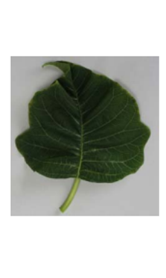 | 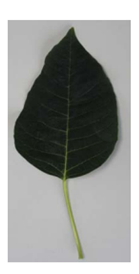 | 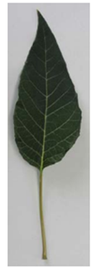 | 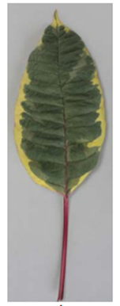 | 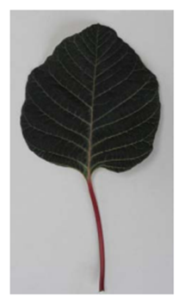
1  deltate | 2  ovate | 3  lanceolate | 4  elliptic | 5  circular

Ad. 11: Leaf blade: shape of base

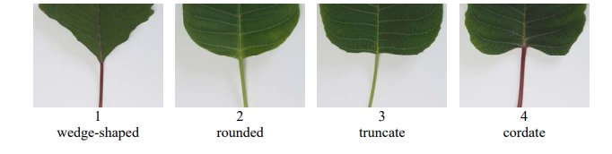
1  wedge-shaped | 2  rounded | 3  truncate | 4  cordate

Ad. 12: Leaf blade: number of colors of upper side

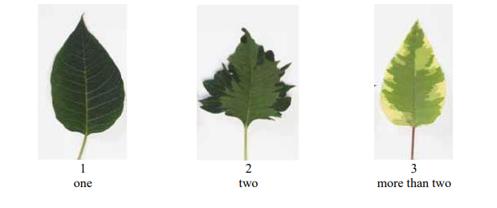
1  one | 2  two | 3  more than two

Ad. 18: Leaf blade: number of lobes

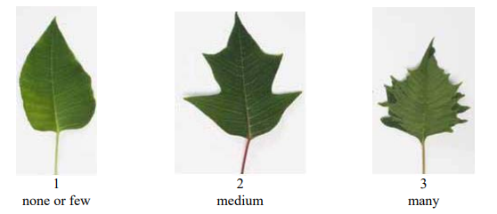
1  none or few | 2  medium | 3  many

Ad. 19: Leaf blade: depth of deepest sinus

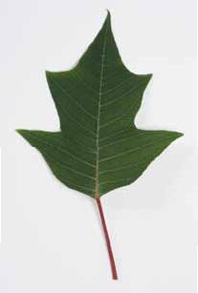
Depth of deepest sinus

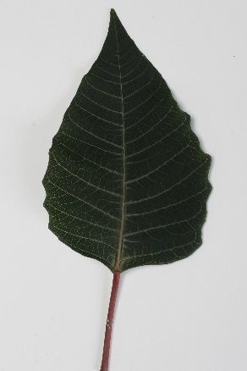 | 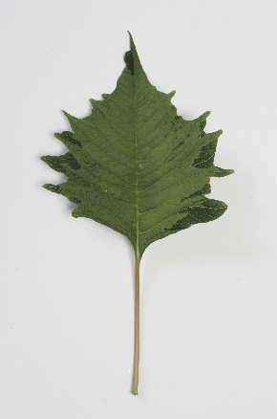 | 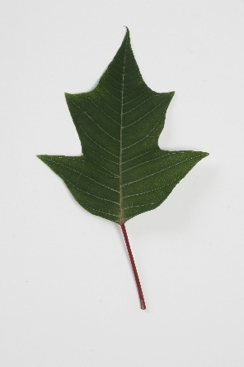
3 | 5 | 7
shallow | medium | deep

Ad. 20: Leaf blade: curvature along main vein

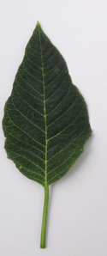 | 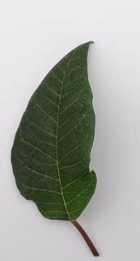 | 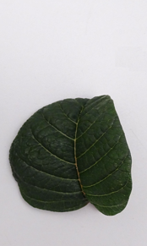
1 | 2 | 3
absent or very weak | medium | strong

Ad. 25: Transitional leaves: number of partly bract‑colored leaf blades

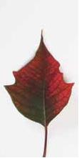 | 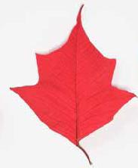 | 
partly bract-colored leaf blade | fully bract-colored leaf blade | bract

partly bract-colored leaf blade
bract

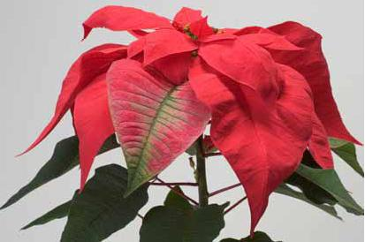
fully bract-colored leaf blade

Ad. 26: Transitional leaves: number of fully bract‑colored leaf blades

See Ad. 25

Ad. 27: Transitional leaves: number of lobes

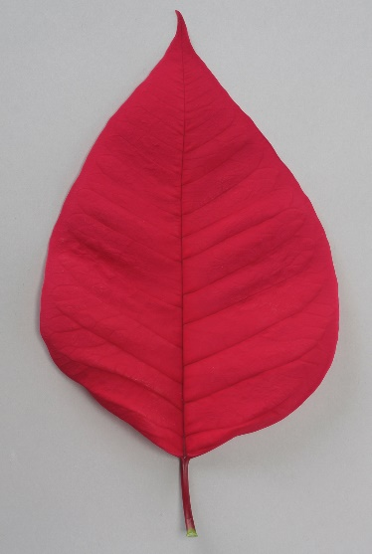 | 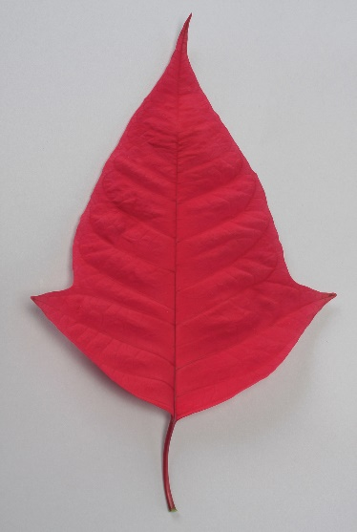 | 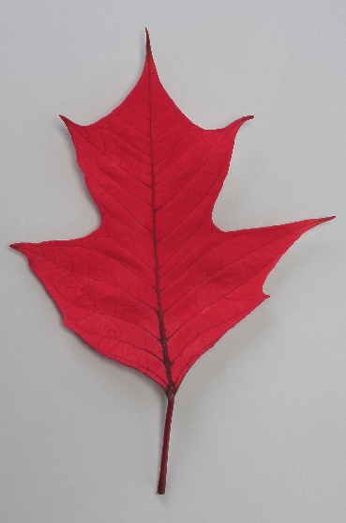
1 | 2 | 3
none or few | medium | many

Ad. 28: Transitional leaves: curvature along main vein

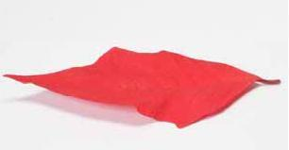 | 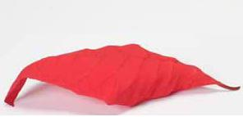
1 | 2
absent or weak | medium

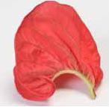
3
strong

Ad. 29: Bract: number

See Ad. 25

Ad. 30: Bract: length

Observations should be made including the petioles.

Ad. 32: Bract: shape

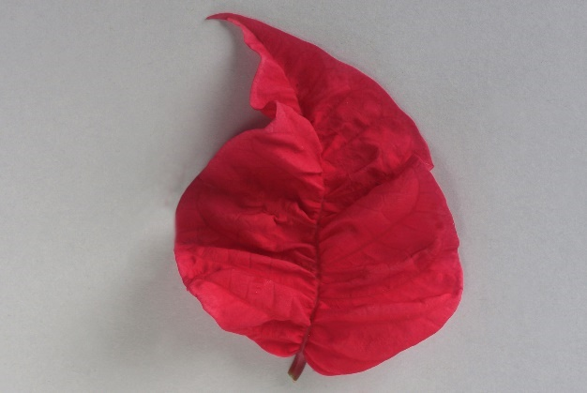 | 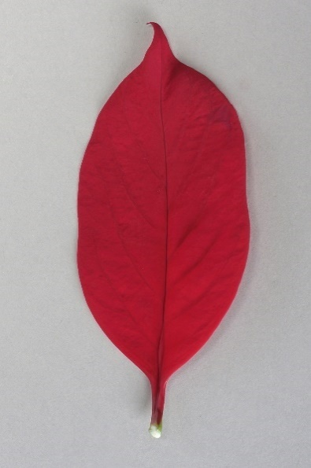 | 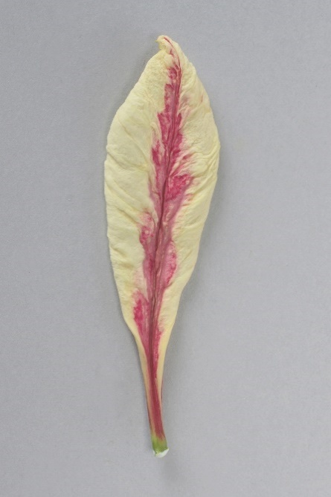 | 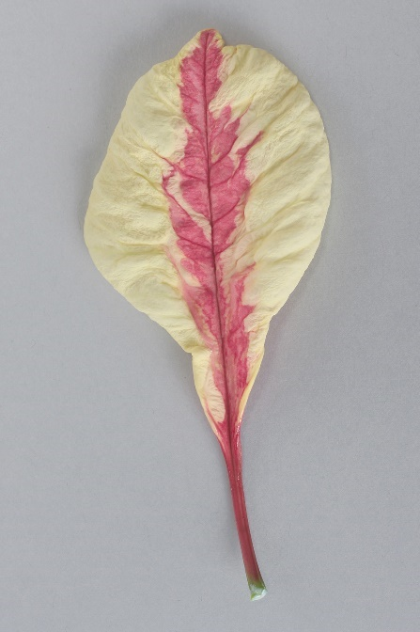
1 | 2 | 3 | 4
ovate | elliptic | oblanceolate | obovate

Ad. 35: Bract: distribution of secondary color of upper side

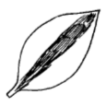 | 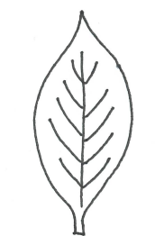 | 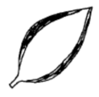 | 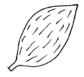
1 | 2 | 3 | 4
at center | at veins | at margin | throughout

Ad. 36: Bract: pattern of secondary color of upper side

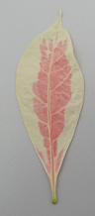 |  | 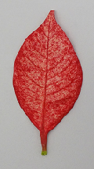 | 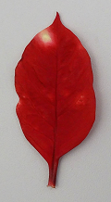
1 | 2 | 3 | 4
solid | irregular | small blotches | large speckles

Ad. 39: Bract: distribution of tertiary color of upper side

See Ad. 35

Ad. 43: Bract: distribution of secondary color of lower side

See Ad. 35

Ad. 46: Bract: distribution of tertiary color of lower side

See Ad. 35

Ad. 48: Bract: folding along main vein

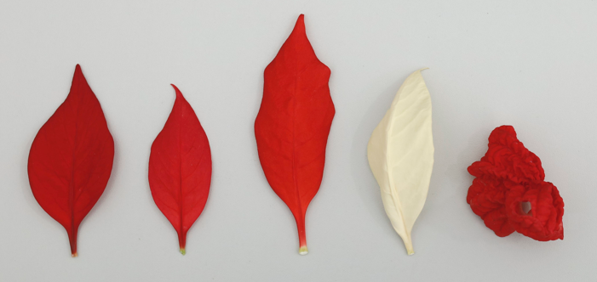
1 | 4
absent or very weak | strong

Ad. 49: Bract: twisting

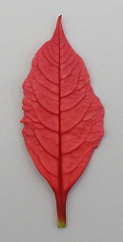 | 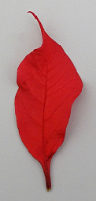 | 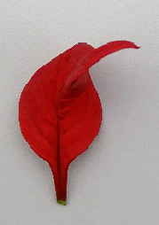
1 | 3 | 5
absent or very weak | medium | very strong

Ad. 51: Cyme: width
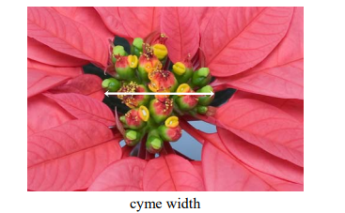
Cyme width

Ad. 54: Cyathium: deformation of glands

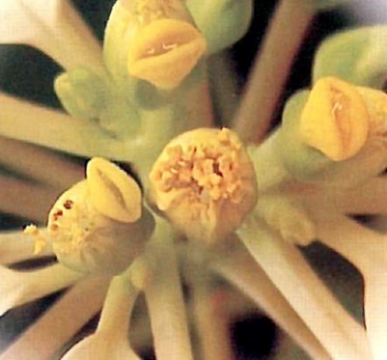 | 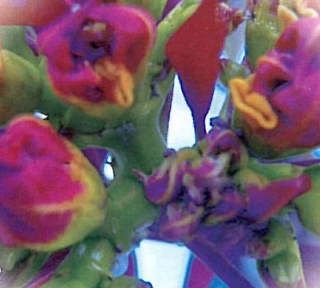
1 | 9
absent | present

9. | Literature

10. | Technical Questionnaire

TECHNICAL QUESTIONNAIRE | Page {x} of {y} | Reference Number:

Application date:
(not to be filled in by the applicant)
TECHNICAL QUESTIONNAIRE
to be completed in connection with an application for plant breeders' rights

1. | Subject of the Technical Questionnaire
 | 1.1.1 | Botanical name | Euphorbia pulcherrima Willd. ex Klotzsch | [ ]
 | 1.1.2 | Common name | Poinsettia
 | 1.2.1 | Botanical name | Euphorbia pulcherrima Willd. ex Klotzsch × Euphorbia cornastra (Dressler) Radcl.-Sm. | [ ]
 | 1.2.2 | Common name | Poinsettia

2. | Applicant
 | Name
 | Address
 | Telephone No.
 | Fax No.
 | E-mail address
 | Breeder (if different from
 | applicant)

3. | Proposed denomination and breeder's reference
 | Proposed denomination
 | (if available)
 | Breeder's reference

TECHNICAL QUESTIONNAIRE |  |  | Page {x} of {y} | Reference Number:
#4. | Information on the breeding scheme and propagation of the variety
 | 4.1 | Breeding scheme
 | Variety resulting from:
4.1.1 | Crossing
(a) | controlled cross | [ ]
(please state parent variety)

(…………………..……………..…) x (……………..…………………..…)

female parent male parent

(b) | partially known cross | [ ]
(please state known parent variety(ies))

(…………………..……………..…) x (……………..…………………..…)

female parent male parent

(c) | unknown cross | [ ]
4.1.2 | Mutation  (please state parent variety) | [ ]
4.1.3 | Discovery and development  (please state where and when discovered and how developed) | [ ]
4.1.4 | Other  (Please provide details) | [ ]

TECHNICAL QUESTIONNAIRE | Page {x} of {y} | Reference Number:

 | 4.2 | Method of propagating the variety
4.2.1 | Seed-propagated varieties | [ ]
4.2.2 | Vegetative propagation
(a) | Cuttings | [ ]
(b) | In vitro propagation | [ ]
(c) | Other (state method) | [ ]
4.2.3 | Other  (Please provide details) | [ ]

TECHNICAL QUESTIONNAIRE | Page {x} of {y} | Reference Number:

5. | Characteristics of the variety to be indicated (the number in brackets refers to the corresponding characteristic in Test Guidelines; please mark the note which best corresponds).

 | Characteristics | Example Varieties | Note
5.1  (12) | Leaf blade: number of colors of upper side
 | one | DUEPRIMDON, Fiscor | 1 [ ]
 | two | Dueavant | 2 [ ]
 | more than two | Fismarble Silver | 3 [ ]
5.2(i)  (33) | Bract: main color of upper side
 | RHS Colour Chart (indicate reference number)
5.2(ii)  (33) | Bract: main color of upper side
 | white |  | 1 [ ]
 | yellow |  | 2 [ ]
 | pink |  | 3 [ ]
 | orange red |  | 4 [ ]
 | red |  | 5 [ ]
 | purple |  | 6 [ ]
 | other (please specify) |  | [ ]
5.3(i)  (34) | Bract: secondary color of upper side
 | RHS Colour Chart (indicate reference number)
5.3(ii)  (34) | Bract: secondary color of upper side
 | white |  | 1 [ ]
 | yellow |  | 2 [ ]
 | pink |  | 3 [ ]
 | orange red |  | 4 [ ]
 | red |  | 5 [ ]
 | purple |  | 6 [ ]
 | other (please specify) |  | [ ]
 | none |  | [ ]
5.4  (35) | Bract: distribution of secondary color of upper side
 | at center |  | 1 [ ]
 | at veins |  | 2 [ ]
 | at margin |  | 3 [ ]
 | throughout |  | 4 [ ]

TECHNICAL QUESTIONNAIRE | Page {x} of {y} | Reference Number:

 | Characteristics | Example Varieties | Note
5.5  (36) | Bract: pattern of secondary color of upper side
 | solid | Valenciana, Valsu | 1 [ ]
 | irregular |  | 2 [ ]
 | small blotches |  | 3 [ ]
 | large speckles |  | 4 [ ]

TECHNICAL QUESTIONNAIRE | Page {x} of {y} | Reference Number:

6. | Similar varieties and differences from these varieties
Please use the following table and box for comments to provide information on how your candidate variety differs from the variety (or varieties) which, to the best of your knowledge, is (or are) most similar. This information may help the examination authority to conduct its examination of distinctness in a more efficient way.

Denomination(s) of variety(ies) similar to your candidate variety | Characteristic(s) in which your candidate variety differs from the similar variety(ies) | Describe the expression of the characteristic(s) for the similar variety(ies) | Describe the expression of the characteristic(s) for your candidate variety

Example | Leaf blade: shape | deltate | circular

 | Comments:

TECHNICAL QUESTIONNAIRE | Page {x} of {y} | Reference Number:

#7. | Additional information which may help in the examination of the variety
7.1 | In addition to the information provided in sections 5 and 6, are there any additional characteristics which may help to distinguish the variety?
 | Yes | [ ] | No | [ ]
 | (If yes, please provide details)
7.2 | Are there any special conditions for growing the variety or conducting the examination?
 | Yes | [ ] | No | [ ]
 | (If yes, please provide details)
7.3 | Other information
A representative color photograph of the variety displaying its main distinguishing feature(s), should accompany the Technical Questionnaire. The photograph will provide a visual illustration of the candidate variety which supplements the information provided in the Technical Questionnaire.
The key points to consider when taking a photograph of the candidate variety are:
• Indication of the date and geographic location
• Correct labeling (breeder’s reference)
• Good quality printed photograph (minimum 10 cm x 15 cm) and/or sufficient resolution electronic format version (minimum 960 x 1280 pixels)”
Further guidance on providing photographs with the Technical Questionnaire is available in document TGP/7 "Development of Test Guidelines", Guidance Note 35 (http://www.upov.int/tgp/en/).
[The link provided may be deleted by members of the Union when developing authorities’ own test guidelines.]

TECHNICAL QUESTIONNAIRE | Page {x} of {y} | Reference Number:

8. | Authorization for release
 | (a) | Does the variety require prior authorization for release under legislation concerning the protection of the environment, human and animal health?
 |  | Yes | [ ] | No | [ ]
 | (b) | Has such authorization been obtained?
 |  | Yes | [ ] | No | [ ]
 | If the answer to (b) is yes, please attach a copy of the authorization.

9. Information on plant material to be examined or submitted for examination

9.1 The expression of a characteristic or several characteristics of a variety may be affected by factors, such as pests and disease, chemical treatment (e.g. growth retardants or pesticides), effects of tissue culture, different rootstocks, scions taken from different growth phases of a tree, etc.
9.2 The plant material should not have undergone any treatment which would affect the expression of the characteristics of the variety, unless the competent authorities allow or request such treatment. If the plant material has undergone such treatment, full details of the treatment must be given. In this respect, please indicate below, to the best of your knowledge, if the plant material to be examined has been subjected to:

 | (a) | Microorganisms (e.g. virus, bacteria, phytoplasma) | Yes [ ] | No [ ]
 | (b) | Chemical treatment (e.g. growth retardant, pesticide) | Yes [ ] | No [ ]
 | (c) | Tissue culture | Yes [ ] | No [ ]
 | (d) | Other factors | Yes [ ] | No [ ]
 | Please provide details for where you have indicated “yes”.

9.3 Please provide details on the phytoplasma status of the material.

……………………………………………………………

10. | I hereby declare that, to the best of my knowledge, the information provided in this form is correct:
 | Applicant’s name
 | Signature |  | Date

[End of document]

